Departamento de Servicios Humanos
Programa para Discapacidades Intelectuales y del Desarrollo
500 Summer St. NE E-09
Salem, OR 97301-1073
Mensajes de voz: 503-945-5811
Fax: 503-373-7274
TTY: 800-282-8096
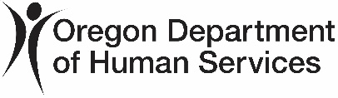
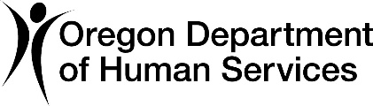

Hola.
Nos comunicamos con usted porque recibe servicios a través del Programa para Discapacidades Intelectuales y del Desarrollo (Office of Developmental Disabilities Services, ODDS). Acaba de realizarse una nueva Evaluación de necesidades de Oregon (Oregon Needs Assessment, ONA).
Lea este informe. Incluye información sobre los cambios de su antigua ONA a la nueva.
Un grupo de servicio es un grupo de personas con necesidades similares. Obtenga más información en este sitio web: https://www.oregon.gov/odhs/compass/Pages/resources-individuals.aspx#servicegroup. También puede escanear el código QR que se encuentra al final de esta carta.
Le enviamos este informe porque su grupo de servicio ha cambiado. Este cambio se debe a las respuestas de su nueva ONA.
En la página 1, encontrará lo siguiente:
- Su nombre
- Su número principal
- Su puntaje del grupo de servicio
En la página 2, se incluye una tabla con los puntajes de cada grupo de servicio.
Su grupo de servicio se determina en función de estos puntajes:
- Necesidades de apoyo general (General Support Needs, GSN)
- Necesidades de apoyo del comportamiento
- Necesidades de apoyo médico
En las siguientes páginas, se encuentran sus respuestas a dos ONA diferentes.

No todas las preguntas de la ONA modifican su grupo de servicio. En este informe, solo se incluyen las preguntas que pueden modificar su grupo de servicio.
Las respuestas que cambiaron en la nueva ONA aparecen en gris.

¿Qué puede hacer?
Si desea ver todas sus respuestas, puede solicitar un informe completo a su coordinador de servicios o agente personal.
Si no está de acuerdo con los resultados de su nueva ONA, puede hacer lo siguiente:
- Hablar con su coordinador de servicios o agente personal.
- Presentar una queja.

Atentamente,

Programa para Discapacidades Intelectuales y del Desarrollo
Puede obtener este documento en otros idiomas, en letra grande, en braille o en el formato que usted prefiera de forma gratuita. Envíe un correo electrónico a dd.directorsoffice@odhsoha.oregon.gov o llame al 503-945-5811. Aceptamos llamadas de todas las formas de servicios de retransmisión.

